# Ejercicios

## Diseño del modelo E-R

### Ejercicio 1 – El personal del banco

**Enunciado:**

Se debe diseñar la base de datos para la gestión de un banco con múltiples agencias y empleados.

Los empleados se identifican por un código de empleado. También deseamos conocer su DNI, NSS, nombre y apellidos. Será importante registrar su ciudad de residencia, considerando que hay ciudades donde no reside ningún empleado.

Interesa saber en qué ciudades están ubicadas las diversas agencias de la entidad bancaria. Las agencias bancarias tienen un código y un nombre. Puede haber varias agencias en una misma ciudad.

Se quiere tener constancia del número de habitantes de las ciudades, así como de la dirección y el número de teléfono de las agencias. Se debe considerar que la base de datos también incluye ciudades donde no hay ninguna agencia.

Un empleado, en un momento determinado, trabaja en una sola agencia, lo cual no impide que pueda ser trasladado a otra o, incluso, que vuelva a trabajar en una agencia donde ya había trabajado anteriormente. Se quiere tener constancia del historial del paso de los empleados por las agencias. Se debe por tanto conocer las fechas (inicio y fin) entre las que un empleado trabaja o ha trabado en una agencia.

Los empleados pueden tener títulos académicos (aunque no todos los tienen). Se quiere saber qué títulos tienen los empleados. Cada título tiene un código y nombre de título.

Cada empleado tiene una categoría laboral determinada por el nombre de la categoría (auxiliar, oficial de segunda, oficial de primera, etc.). A cada categoría le corresponde un sueldo base determinado y un precio por hora extra también determinado. Se quiere tener constancia de la categoría actual de cada empleado, y del sueldo base y el precio de la hora extra de cada categoría.

Algunos empleados (no todos) están afiliados a algún sindicato. Se ha llegado al pacto de descontar de la nómina mensual la cuota sindical a los afiliados a cada central. Esta cuota es única para todos los afiliados a un sindicato determinado. Es necesario almacenar las afiliaciones a cada sindicato y las cuotas que le corresponden a cada sindicato.

Los empleados tienen la posibilidad de pedir diferentes tipos preestablecidos de préstamos identificado por su tipo (por matrimonio, por adquisición de vivienda, por estudios, etc.), que pueden ser concedidos o no. En principio, no hay ninguna limitación a la hora de pedir varios préstamos a la vez. Se quiere registrar los préstamos pedidos por los empleados, la fecha y hacer constar si han sido concedidos o no. Cada tipo de préstamo tiene establecidas diferentes condiciones; de estas condiciones, en particular, nos interesará saber el tipo de interés y el periodo de vigencia del préstamo.

**Solución:**

### Ejercicio 2 – El club de futbol

Se debe diseñar el modelo ER de una base de datos para gestionar un club de futbol en el que se gestionan las competiciones, los clubes, jugadores, etc.

Los clubes disputan cada temporada varias competiciones (liga, copa, etc.) entre sí. Nuestro directivo desea información histórica de las clasificaciones obtenidas por los clubes en las diferentes competiciones a lo largo de todas las temporadas.

La clasificación se especificará mediante un número de posición: 1 significa campeón, 2 significa subcampeón, etc.

Los distintos clubes están agrupados en federaciones. Toda federación tiene como mínimo un club. Se quiere saber el nombre y la fecha de creación de las federaciones, así como el nombre y el número de socios de los clubes.

Es muy importante la información sobre jugadores. Se identificarán por un código, y se quiere saber el nombre, la dirección, el número de teléfono y la fecha de nacimiento, además del peso, la altura, la especialidad y que dominio tiene de ella (grado de especialidad). Todo jugador debe tener como mínimo una especialidad, pero puede haber especialidades en las que no haya ningún jugador.

De los jugadores también se quiere saber el historial de contrataciones por parte de los clubs, el importe y la fecha de baja de cada contratación.

En un momento determinado, una persona puede estar contratada por un único club, pero puede cambiar de club posteriormente e, incluso, puede volver a un club en el que ya había trabajado.

También quiere registrar las ofertas que los jugadores que figuran en la base de datos han recibido de los clubes durante su vida deportiva. Considera básico tener constancia del importe de las ofertas.

Se debe tener en cuenta que, en un momento determinado, un jugador puede recibir muchas ofertas, siempre que provengan de clubes distintos.

**Solución:**

### Ejercicio 3 – Transporte internacional

Se solicita hacer el diseño conceptual de una base de datos mediante el modelo ER para facilitar la gestión de una empresa de transporte internacional de mercancías.

La empresa dispone de varias delegaciones repartidas por toda la geografía europea. Las delegaciones se identifican por un nombre, y se quiere registrar también su número de teléfono.

En una determinada ciudad no hay nunca más de una delegación. Se desea conocer la ciudad donde está situada cada delegación. Se debe suponer que no hay ciudades con el nombre repetido (por lo menos en el ámbito de esta base de datos).

De los conductores de la empresa nos interesa saber el año en el que obtuvieron el carnet de conducir y el tipo de carnet que tienen. Además, todo conductor tiene un código de empleado (que lo identifica), su nombre, su número de teléfono y el año de nacimiento.

Todos los empleados están asignados a una delegación determinada. Se quiere tener constancia histórica de este hecho teniendo en cuenta que pueden ir cambiando de delegación (incluso pueden volver a una delegación donde ya habían estado anteriormente).

La actividad de la empresa consiste en efectuar viajes para transportar mercancías de sus clientes.

Todos los clientes se identifican por un código de cliente. Se quiere conocer, además, el nombre y el teléfono de contacto de cada uno de ellos.

La empresa, para llevar a cabo su actividad, dispone de muchos camiones identificados por un código de camión. Se quiere tener constancia de la matrícula, la marca y la tara de los camiones.

Los viajes los organiza siempre una delegación, y se identifican mediante un código de viaje, que es distinto para cada viaje.

Para cada uno de los viajes que se han hecho, es necesario saber:

• Qué camión se ha utilizado (ya que cada viaje se hace con un solo camión).

• Qué conductor o conductores han ido (considerando que en viajes largos pueden ir varios conductores).

Se quiere saber también el importe de las dietas pagadas a cada conductor (teniendo en cuenta que las dietas pueden ser diferentes para los diferentes conductores de un mismo viaje).

• Los paquetes de cada viaje entregados en cada ciudad y la fecha y hora en que el camión descargó el paquete. En un viaje no se pasa nunca dos veces por una misma ciudad. Cada paquete tiene un código de paquete.

• En un mismo viaje se pueden dejar paquetes en diferentes ciudades. Cada paquete pertenece a un cliente distinto.

**Solución:**

### Ejercicio 4 – Inmobiliaria

Se necesita hacer el diseño conceptual de una base de datos mediante el modelo ER para una empresa inmobiliaria con el objetivo de gestionar su cartera de pisos en venta.

Cada uno de los pisos que tienen pendientes de vender tiene asignado un código de piso que lo identifica. Además de este código, se quiere conocer la dirección del piso, la superficie, el número de habitaciones y el precio.

Tienen estos pisos clasificados por zonas (porque a sus clientes, en ocasiones, sólo les interesan los pisos de una zona determinada) y se quiere saber en qué zona está situado cada piso. Las zonas tienen un nombre de zona que es diferente (no coinciden en poblaciones diferentes, al menos en esta base de datos). En ocasiones en algunas de las zonas no hay ningún piso en venta.

Se quiere tener el número de habitantes de las poblaciones. Se quiere saber qué zonas son limítrofes, (porque, en caso de no disponer de pisos en una zona que desea un cliente, se le puedan ofrecer los que tengan en otras zonas limítrofes). Es necesario considerar que pueden existir zonas sin ninguna zona limítrofe en algunas poblaciones pequeñas que constan de una sola zona.

Se disponen de diferentes características codificadas de los pisos, como por ejemplo tener ascensor, ser exterior, tener terraza, etc. Cada característica se identifica mediante un código y tiene una descripción. Para cada característica y cada piso se quiere saber si el piso satisface la característica o no.

Además, quieren tener constancia del propietario o los propietarios de cada piso.

También necesitan disponer de información relativa a sus clientes actuales que buscan piso (si dos o más personas buscan piso conjuntamente, sólo se guarda información de una de ellas como cliente de la empresa). En particular, interesa saber las zonas donde busca piso cada cliente (sólo en caso de que tenga alguna zona de preferencia).

A cada uno de estos clientes le asignan un vendedor de la empresa para que se ocupe de atenderlo. A veces, estas asignaciones varían con el tiempo y se cambia al vendedor asignado a un determinado cliente. También es posible que a un cliente se le vuelva a asignar un vendedor que ya había tenido con anterioridad. Se quiere tener constancia de las asignaciones de los clientes actuales de la empresa.

Los vendedores, clientes y propietarios se identifican por un código de persona. Se quiere registrar de todos, su nombre, dirección y número de teléfono. Además, se quiere disponer del número de Seguridad Social y el sueldo de los vendedores, y del NIF de los propietarios.

Para ayudar a programar y consultar las visitas que los clientes hacen a los pisos en venta, se quiere guardar información de todas las visitas correspondientes a los clientes y a los pisos actuales de la empresa. De cada visita hay que saber el cliente que la hace, el piso que se va a ver y la hora concreta en que se inicia la visita. Entendemos que la hora de la visita está formada por la fecha, la hora del día y el minuto del día (por ejemplo, 25-FEB-21, 18:30).

Hay que considerar que un mismo cliente puede visitar un mismo piso varias veces para asegurarse de si le gusta o no, y también que para evitar conflictos no se programan nunca visitas de clientes diferentes a un mismo piso y a la misma hora.

**Solución:**

* Diagrama E-R:

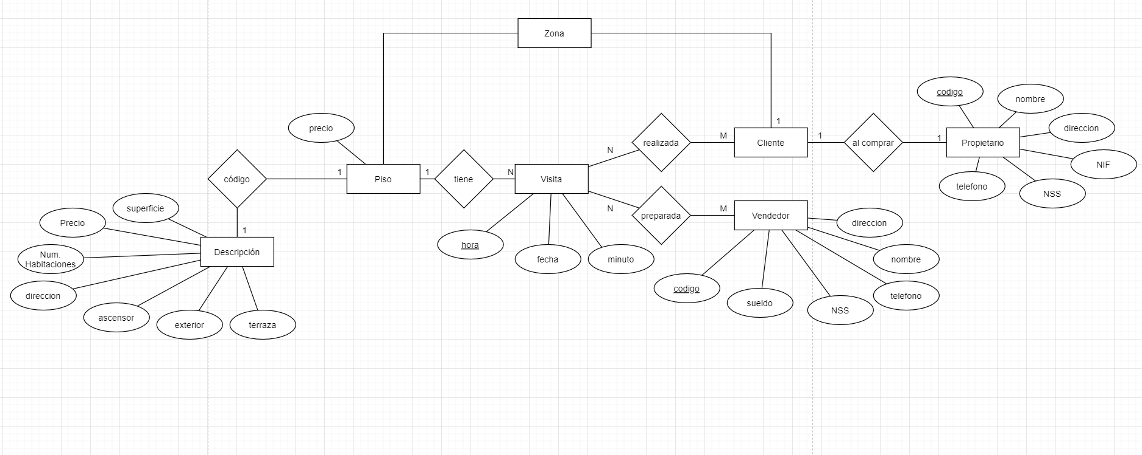

* Planificación(La rellena el jefe de equipo):

10 minutos para planificar.

25 minutos para hacer el diagrama.

5 minutos para preparar planificación.

10 minutos para revisar y diseñar.

* Notas/Acta (el portavoz del grupo):

1-Hemos leído el enunciado

2-Hemos diseñado los tiempos que hemos utilizado para cada apartado.

3-Hemos establecido los identificadores y los atributos.

-Identificadores: pisos, vendedor, cliente, propietario, visita, zona y descripción.

-Atributos de los identificadores ya nombrados

4-Hemos diseñado el Diagrama E-R

5-Hemos exportado el diagrama en Word

6-Hemos rellenado la planificación y las notas

GRUPO 5:

- Guillermo Martínez.

- Ana Isabel Braña.

- Alexis Alamán.